哈尔滨工业大学（深圳）软件设计与开发实践A 任务书
班 号 | 17级计算机  3班 | 学 号 | SZ170110322 | 姓 名 | 王荐宁
院 系 | 计算机科学与技术 |  | 专 业 | 计算机类
组 号 | 8组 | 同组人员姓名 |  | 亚梦溪、王荐宁、施杨、夏童奇
任务书评分 (A、B、C、D、E五级)
任务题目
末日黎明（游戏）
问题阐述与分析
（包括五个方面：1. 问题背景；2. 应用意义；3. 拟解决的主要实际问题；4. 软件系统核心功能；5. 计划实施的技术方案；6. 拟采用的主要数据结构及核心算法；7. 面临的主要困难及挑战。）
1. 问题背景
在计算机逐步深入社会生活各个层面的今天，计算机已经成为人们日常生活的一部分，越来越多的人使用计算机办公、娱乐。与此同时，大学生的课业压力也越来越大，也越来越需要放松、调节，电脑游戏便是一个很好的选择。电脑游戏不仅能够使劳累的人们得到休息，也有利于锻炼人们灵活的思维判断能力，还能锻炼开发者的代码能力（手动滑稽）。电脑游戏还能让人们更加熟悉电脑的操作以及软件的安装、软件运行出错时的解决方案。因此可以说，电脑游戏是运时代而生。
2. 应用意义
本次拟开发的游戏为打怪通关的2D平面射击游戏，其最主要的左右就是上述“问题背景”中提到的游戏通用的作用——娱乐和放松。当然，除此之外，本游戏还有很多特点来赋予它与众不同的作用与意义。与市面上流传度盛广的3A级大作相比，本游戏有着极低的制作预算、超级不完备的武器系统、为数不多的怪物、一点都不精心设计的关卡、没有后续更新的官方支持、无任何高端渲染和特效的贴图游戏界面（我们在为玩家节约硬件成本！！无需昂贵的GPU即可完美支持最高画质）……让广大玩家对游戏的期望破灭，产生对游戏的厌烦，从而让其感受到极端无聊的情绪，从而迫使其戒掉网瘾，激发其主动学习的行为，为未来成为首富迎娶白富美走上人生之巅打好坚实基础。
3. 拟解决的主要实际问题
设计游戏时，我们遇到了很多挑战，主要一点就是对游戏引擎的不熟悉和对Obejct Oriented设计思想的不熟悉。花了两节课才最终完成设计。我们将游戏整体分为两大部分：游戏对象和游戏控制。游戏对象部分就是玩家、怪物、武器等所有游戏对象按照按照封装性、继承性、多态性的原则抽象出来的类定义和具体实现，游戏控制部分就是实现游戏引擎的一些控制机制如场景控制、渲染控制、资源和素材加载控制等。
4. 软件系统核心功能
本游戏在多线程技术的支持下预计能以60帧每秒的更新速度运行，人物能够移动、射击、捡装备、捡道具、捡Buff，怪物能够自动生成、运动、攻击，预设有中毒、石化等多种特殊效果、多个关卡、多套装备。同时代码预留了充足的接口以供未来装备系统的升级（添加盔甲、鞋等装备等）、资源文件的增加……
5. 计划实施的技术方案
整体设计方案如下：
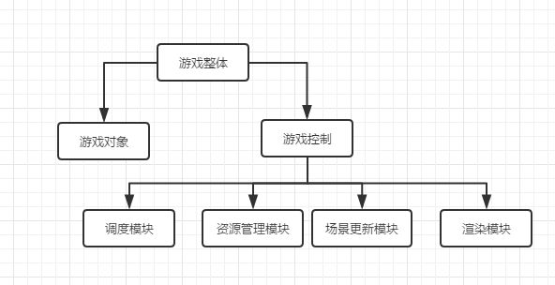
其中，游戏对象部分详细结构如下：
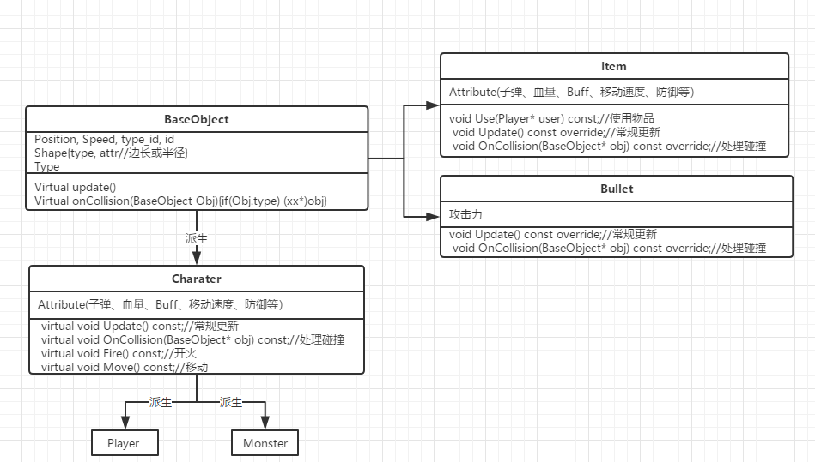
调度模块：用以初始化其他模块、开启后台进程等，是启动模块。
资源管理模块：将文件读取与接卸进行封装，提供统一的接口加载所需资源，如预定义的怪物属性、贴图资源等。
渲染模块：实现图层的叠加与图像的显示。
场景更新模块：根据设定帧率在后台处理，控制地图加载、怪物刷新，调用每个对象的Update方法更新其状态、位置，以及进行碰撞检测并调用每个对象的OnCollision方法处理。
以上为预定实现部分，如果进度较快，可以增添如下三个模块：
网络通信模块：用以支持联机
应用程序模块：用来抽象处理配置文件，创建窗口等需要与特定平台对接的部分
音频音效模块：用来管理音效，如混音和播放等

6. 拟采用的主要数据结构及核心算法
数据结构：堆、链表、二叉树（Dynamic AABB Tree）
核心算法：AABB包围盒算法
7. 面临的主要困难及挑战
- 对游戏引擎的不熟悉
- 对Obejct Oriented设计思想的不熟悉
- 图像显示（DirectX）未接触过
- 尝试使用基于Git的开发工作流
- AABB包围盒算法的实现
- 拟采用的单例模式来实现各模块但从未实践过
工作量（阐述所选任务的工作量体现，包括具体的设计模块及预期代码量等）
我主要负责整体架构的设计、类体系的设计，作为团队技术顾问、补位（无法预计），以及程序主逻辑和主模块的实现，主要包含调度模块、资源管理模块、场景更新模块。其中，我负责实现的模块的具体设计如下：
调度模块：
Welcome();// 界面、欢迎信息等
mRes.Init();
mScene.Init();
//开新线程并后台运行
thread backgoundThread(mScene.Run, &mScene);
backgoundThread.detach();
资源管理模块：
class ResModule{
public:
vector<Event> LoadMap(ObjType type, int typeId);//加载地图事件
void Load(BaseObject &obj, ObjType type, int typeId);//加载属性、贴图等
void Init();//初始化，检查文件存在与否
}mRes;
场景更新模块：
class SceneModule{
void Init()//初始化，加载地图、关卡信息等
void Run()//后台运行，定时唤醒
//控制怪物的出现、加载怪物和装备属性，更新对象状态
void CollisionDetect();//碰撞检测
}mScene;
预期代码量：1K行
工作计划安排
第1周到第3周：设计、分工、搭好代码框架、约定好代码规范等
第4周到第6周：按照各自分工进行编码、实现
第7周到第8周：优化性能、效果，完善游戏的功能和细节
同组设计者及分工（若无他人则写“独立完成”；要分工明确，清晰列出任务分配）
王荐宁：程序主逻辑和主模块的实现
夏童奇：碰撞检测及碰撞后的处理部分
亚梦溪：所有游戏对象的类的定义和实现
施杨：GUI及贴图显示（渲染模块）

说明：任务书及课程报告均需独立完成，依据各自理解及具体分工来撰写，不可雷同。

